附件1
钦州市钦北区人力资源和社会保障局“双随机一公开”
检查工作流程图
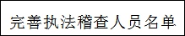
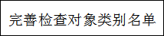

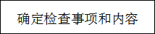
随机抽取执法稽核人员（不少于2人）
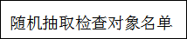


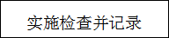






立案处理
责令整改

劳动保障监察大队
局办公室

检查报告报局分管领导审核
公示检查结果（检查结束20个工作日内录入）

